基于大语言模型多轮推理-摘要迭代的数学题求解器
通过调用商用大模型的API做一个多智能体推理接龙的数学求解器
实验记录
实验一：将题目依难度系数由低到高分为五个数据集分别采用单步和多步方法求解，记录准确率和flops并进行对比。
目的：探究单步和多步方法在求解不同难度数学题时的表现和差异。
数据：
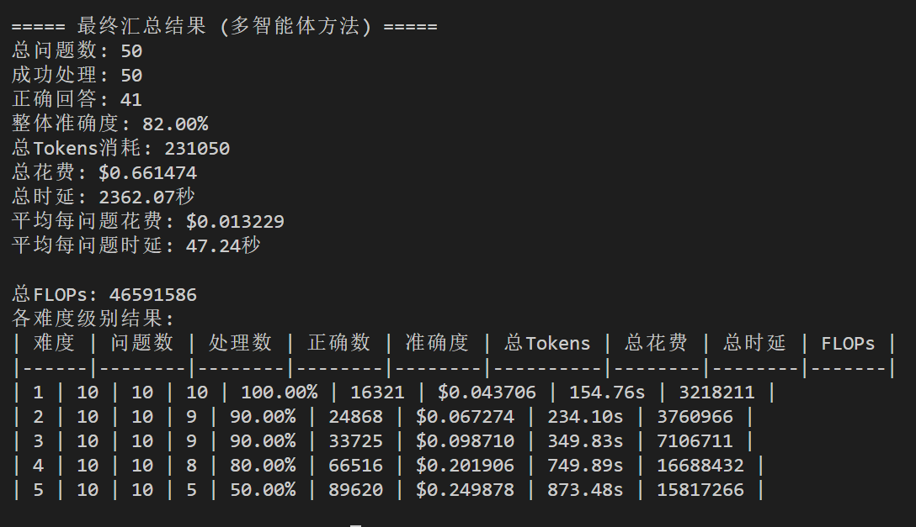
多步

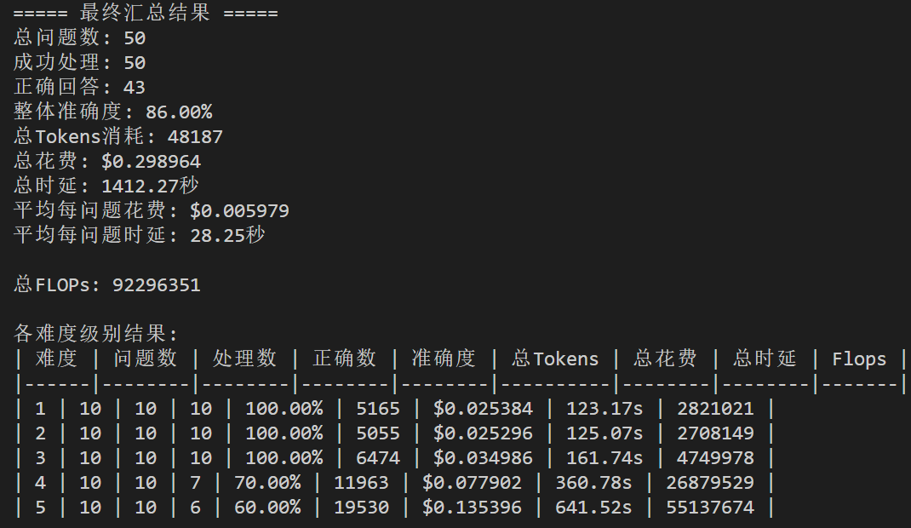
单步

结论一：低难度时单步方法在准确率和flops上的表现都要优于多步方法，而高难度（从难度四开始），多步方法所用flops显著低于单步方法。体现多步迭代方法在高难度数学题求解上相较于单步方法具有优越性。

实验二：进一步证明，取最高难度数据集的146个题目分别采用多步迭代和单步输出的方式求解，对比准确率、completion token及flops。

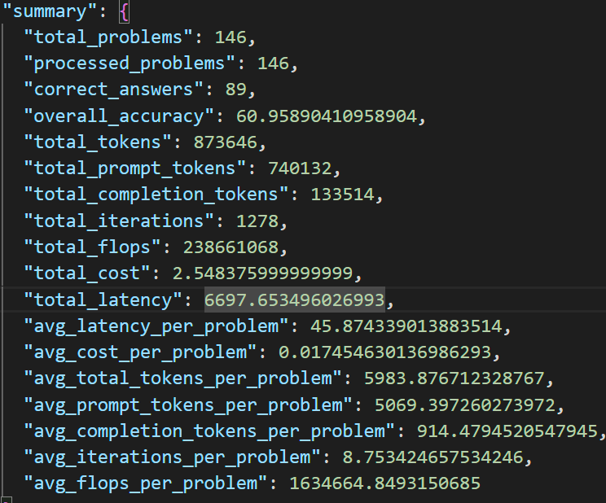
难五多步：回答正确的最大迭代步数：22，以此确认最大迭代步数
总问题数: 146
成功处理: 146
正确回答: 108
整体准确度: 73.97%
总Tokens消耗: 507706
总花费: $1.859780
总时延: 6311.37秒
平均每问题花费: $0.012738
平均每问题时延: 43.23秒
总迭代次数: 553
平均每问题迭代次数: 3.79
总FLOPs: 331126546
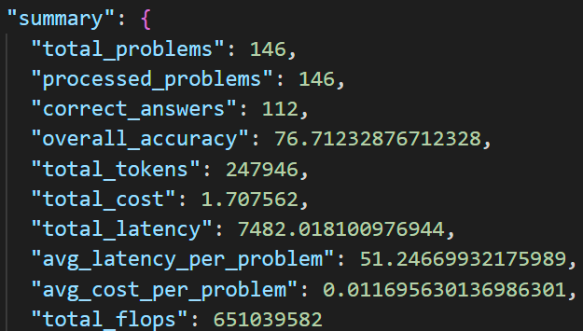
单步：

结论二：在划分的最大难度下，虽然准确率多步方法较单步低了约16%，但completion_tokens单步为201945，而多步为133514，flops单步为651039582而多步为238661068。由此可见多步在高难度下多步迭代求解方法能显著降低模型的计算量和生成回答所需的tokens。结论一的正确性得以验证。

实验三：

目的：探究不同迭代步数限制对多步求解方法消耗token及flops的影响。
数据：迭代步数为50时
迭代步数频率分布直方图（不排除回答错误的情况）问题
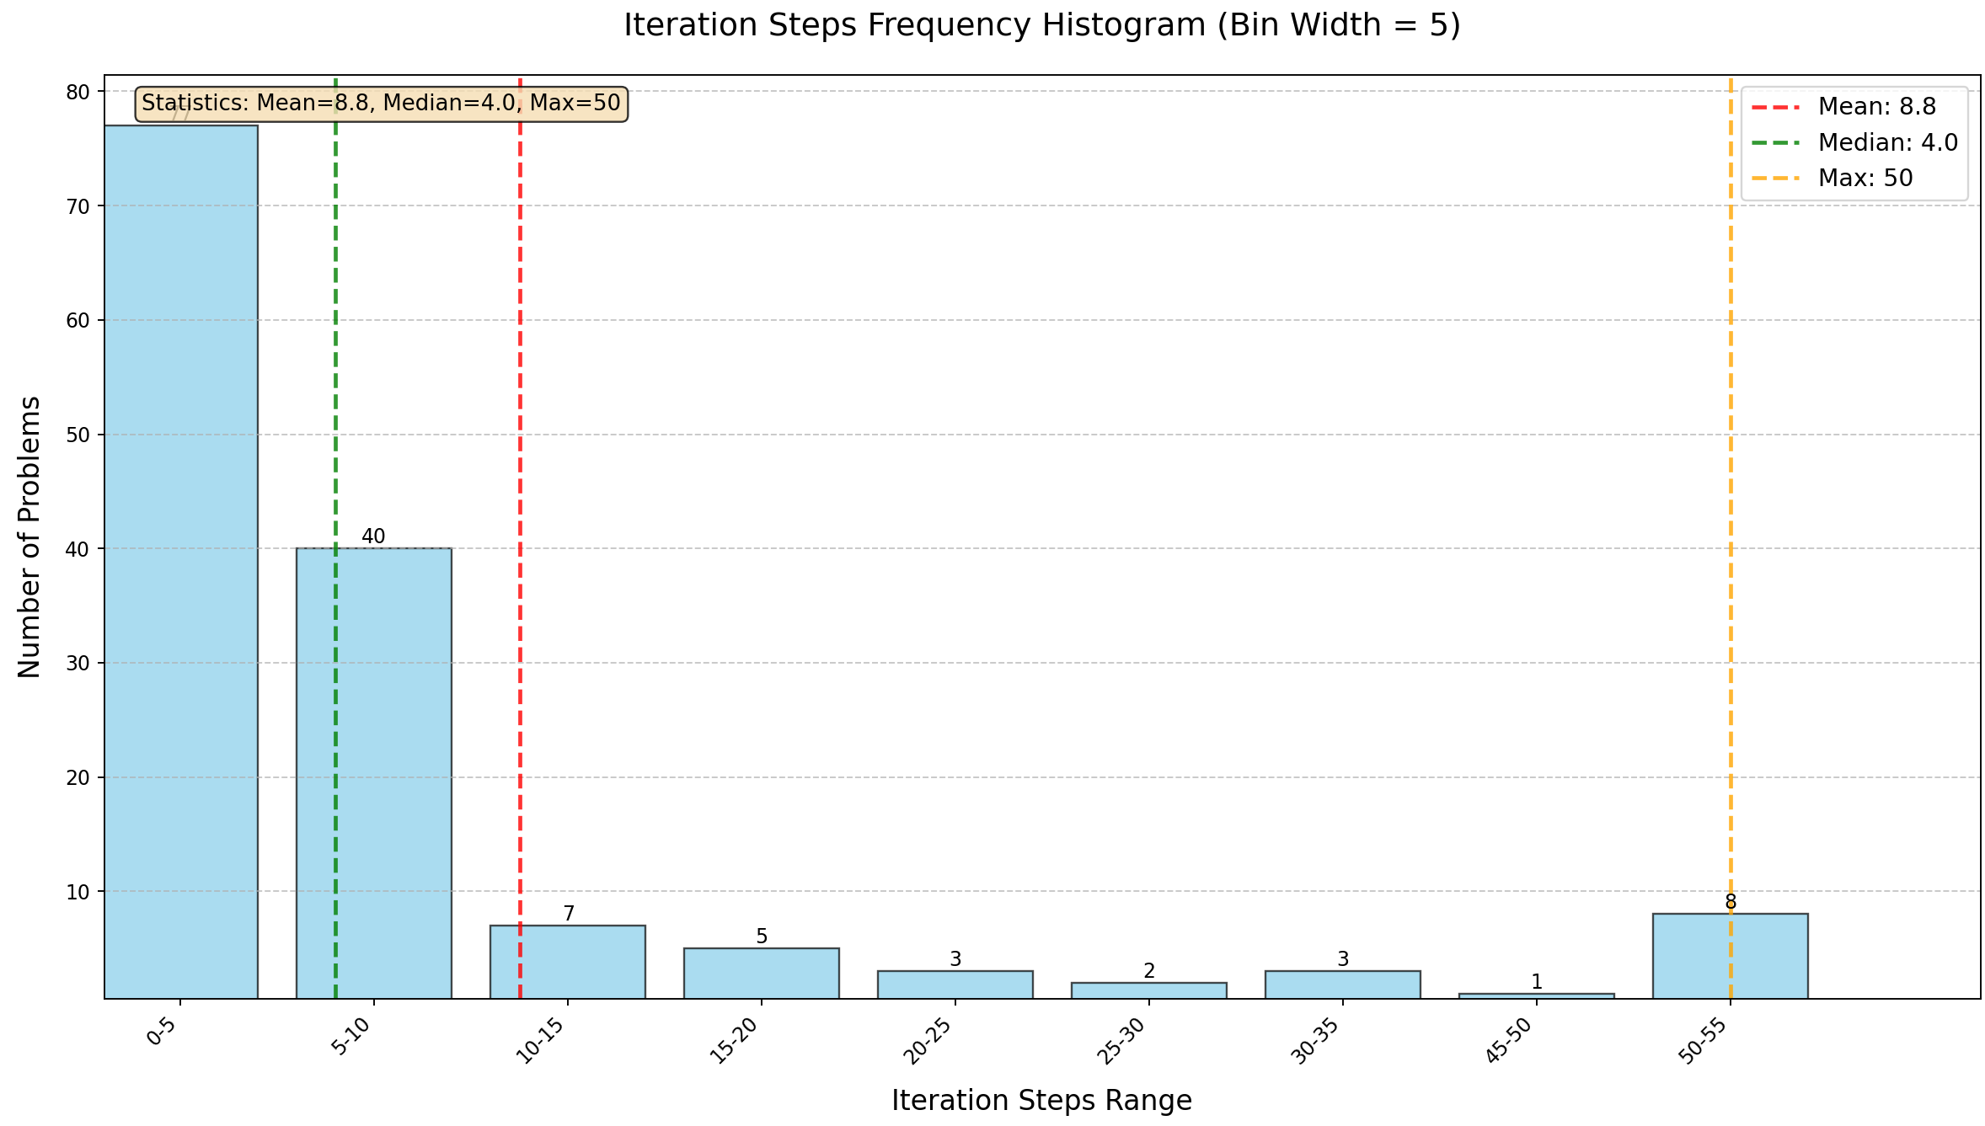
总问题数: 146
最大迭代步数: 50
平均迭代步数: 8.8
中位数迭代步数: 4.0
各区间频率统计:
区间 [0-5): 77 个问题 (52.7%)
区间 [5-10): 40 个问题 (27.4%)
区间 [10-15): 7 个问题 (4.8%)
区间 [15-20): 5 个问题 (3.4%)
区间 [20-25): 3 个问题 (2.1%)
区间 [25-30): 2 个问题 (1.4%)
区间 [30-35): 3 个问题 (2.1%)
区间 [45-50): 1 个问题 (0.7%)
区间 [50-55): 8 个问题 (5.5%)

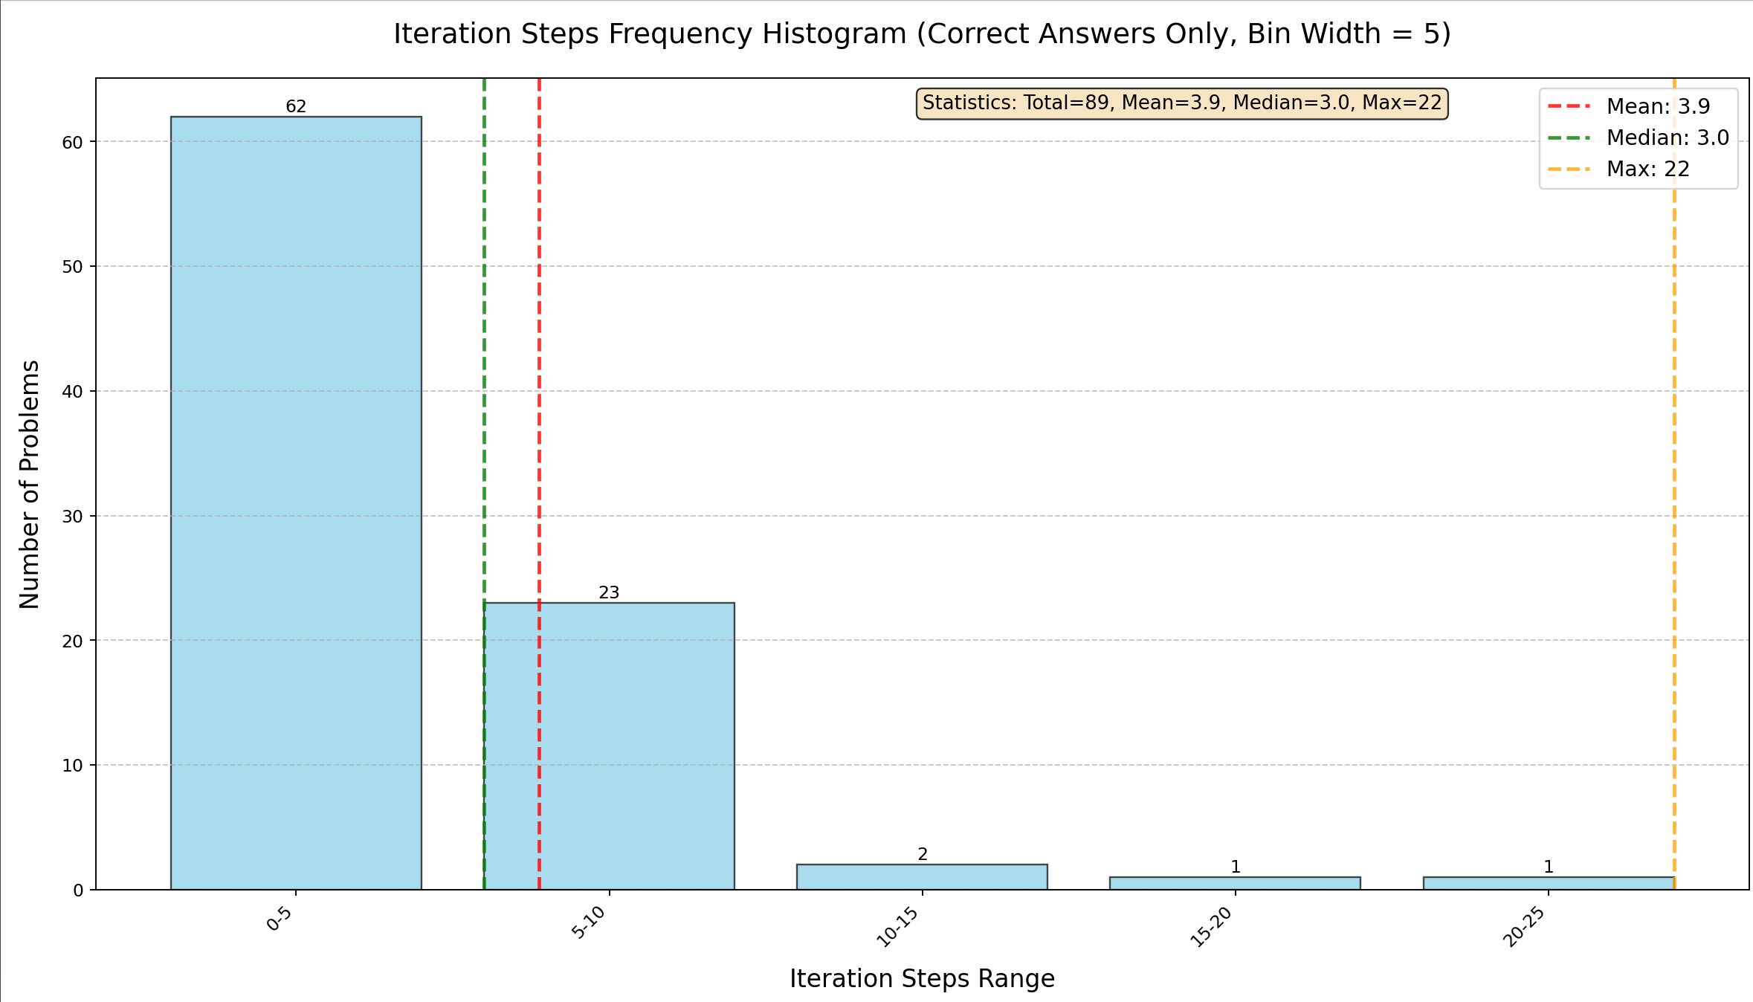
以下统计最高难度数据集问题求解正确的迭代步数分布情况以确认迭代步数阈值
总问题数: 146
正确答案数: 89
错误答案数: 57
准确率: 61.0%
最大迭代步数: 22
平均迭代步数: 3.88
中位数迭代步数: 3.00
各区间频率统计:
区间 [0-5): 62 个问题 (69.7%)
区间 [5-10): 23 个问题 (25.8%)
区间 [10-15): 2 个问题 (2.2%)
区间 [15-20): 1 个问题 (1.1%)
区间 [20-25): 1 个问题 (1.1%)
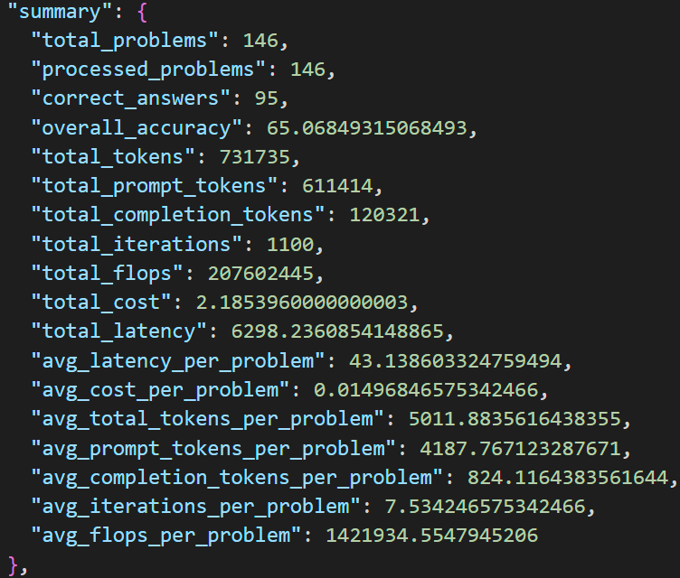
最大迭代步数为30（占总问题数92.5%）时

迭代步数为22（最高难度回答正确的最大迭代步数，100%）时
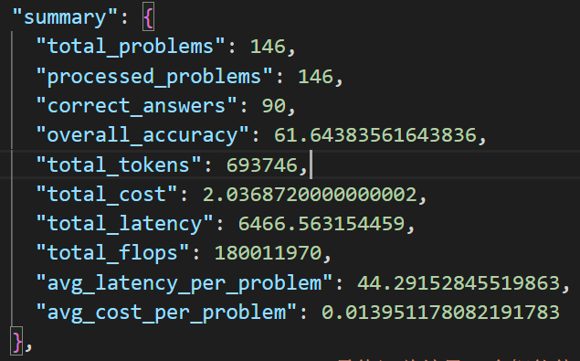
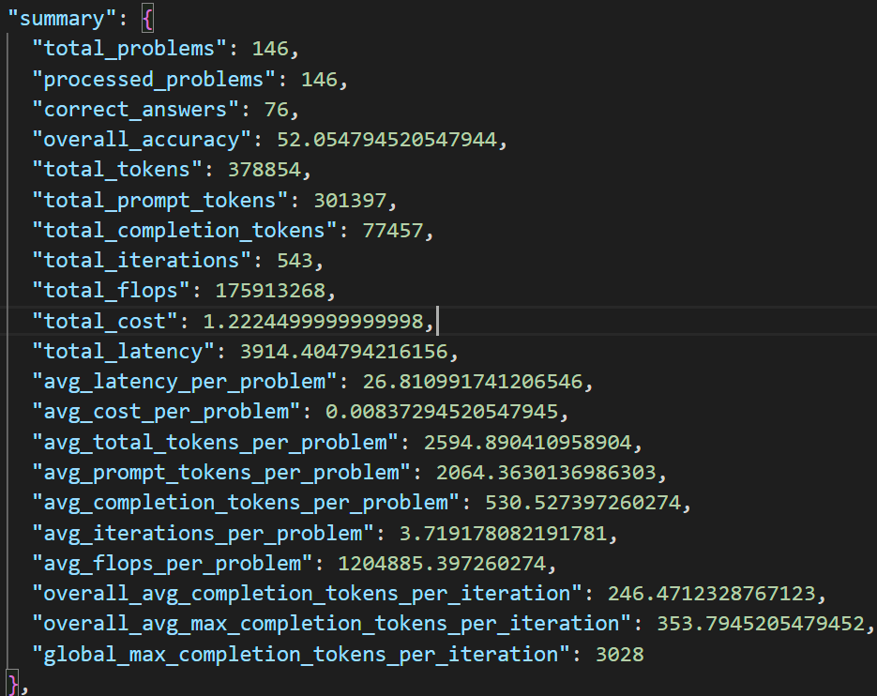
迭代步数为5（正确回答平均迭代步数，占83.1%）时

结论：综合考量准确率、flops、tokens，选取22为最大迭代步数

实验四：探究max_token的最佳取值
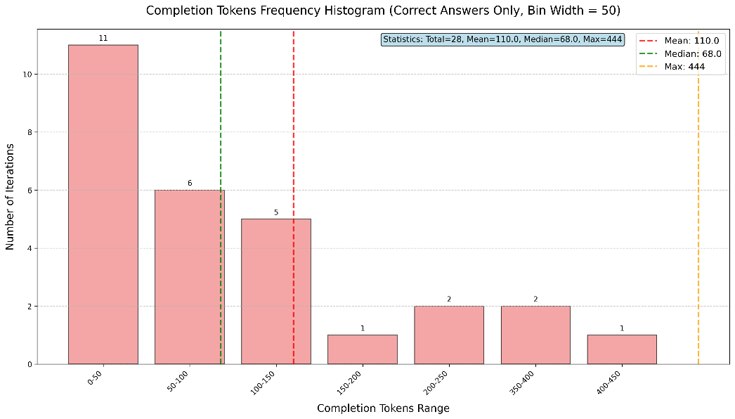
方法：取消长度限制，选取最难的十个问题记录每步迭代消耗的completion_tokens，分析结果数据，优化max_token的值。
统计仅基于正确答案的 28 个iterations:
最小completion_tokens: 8
最大completion_tokens: 444
平均completion_tokens: 110.00
中位数completion_tokens: 68.00

各区间频率统计:
区间 [0-50): 11 个iterations (39.3%)
区间 [50-100): 6 个iterations (21.4%)
区间 [100-150): 5 个iterations (17.9%)
区间 [150-200): 1 个iterations (3.6%)
区间 [200-250): 2 个iterations (7.1%)
区间 [350-400): 2 个iterations (7.1%)
区间 [400-450): 1 个iterations (3.6%)

**39.3%**的iterations在0-50 tokens范围内
**21.4%**的iterations在50-100 tokens范围内
**17.9%**的iterations在100-150 tokens范围内
较少的iterations使用大量tokens（>200）
分布集中：completion_tokens主要集中在低值区间（系统提示词限制的范围内）
偶发高值：少数iterations需要更多tokens（最高444）

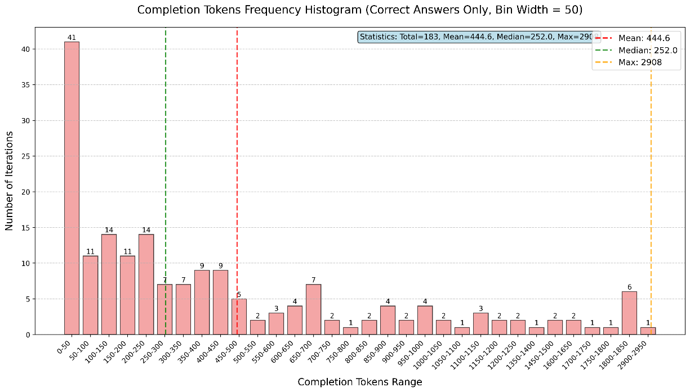
选取最高难度100个题，不限制token长度，统计每次迭代消耗token的分布
问题数: 100
正确答案数: 84
错误答案数: 16
准确率: 84.0%
总iteration数: 257
正确答案的iteration数: 183
以下统计仅基于正确答案的 183 个iterations:
最小completion_tokens: 7
最大completion_tokens: 2908
平均completion_tokens: 444.58（作为think长度）
中位数completion_tokens: 252.00（作为summary长度）
completion_tokens在500及以下的iterations: 128 个 (69.9%)
completion_tokens在600及以下的iterations: 133 个 (72.7%)
completion_tokens在700及以下的iterations: 144 个 (78.7%)
completion_tokens在900及以下的iterations: 153 个 (83.6%)
completion_tokens在1100及以下的iterations: 162 个 (88.5%)
completion_tokens在1500及以下的iterations: 172 个 (94.0%)（作为max_token）
completion_tokens在1600及以下的iterations: 172 个 (94.0%)

排除掉answer部分的iteration后
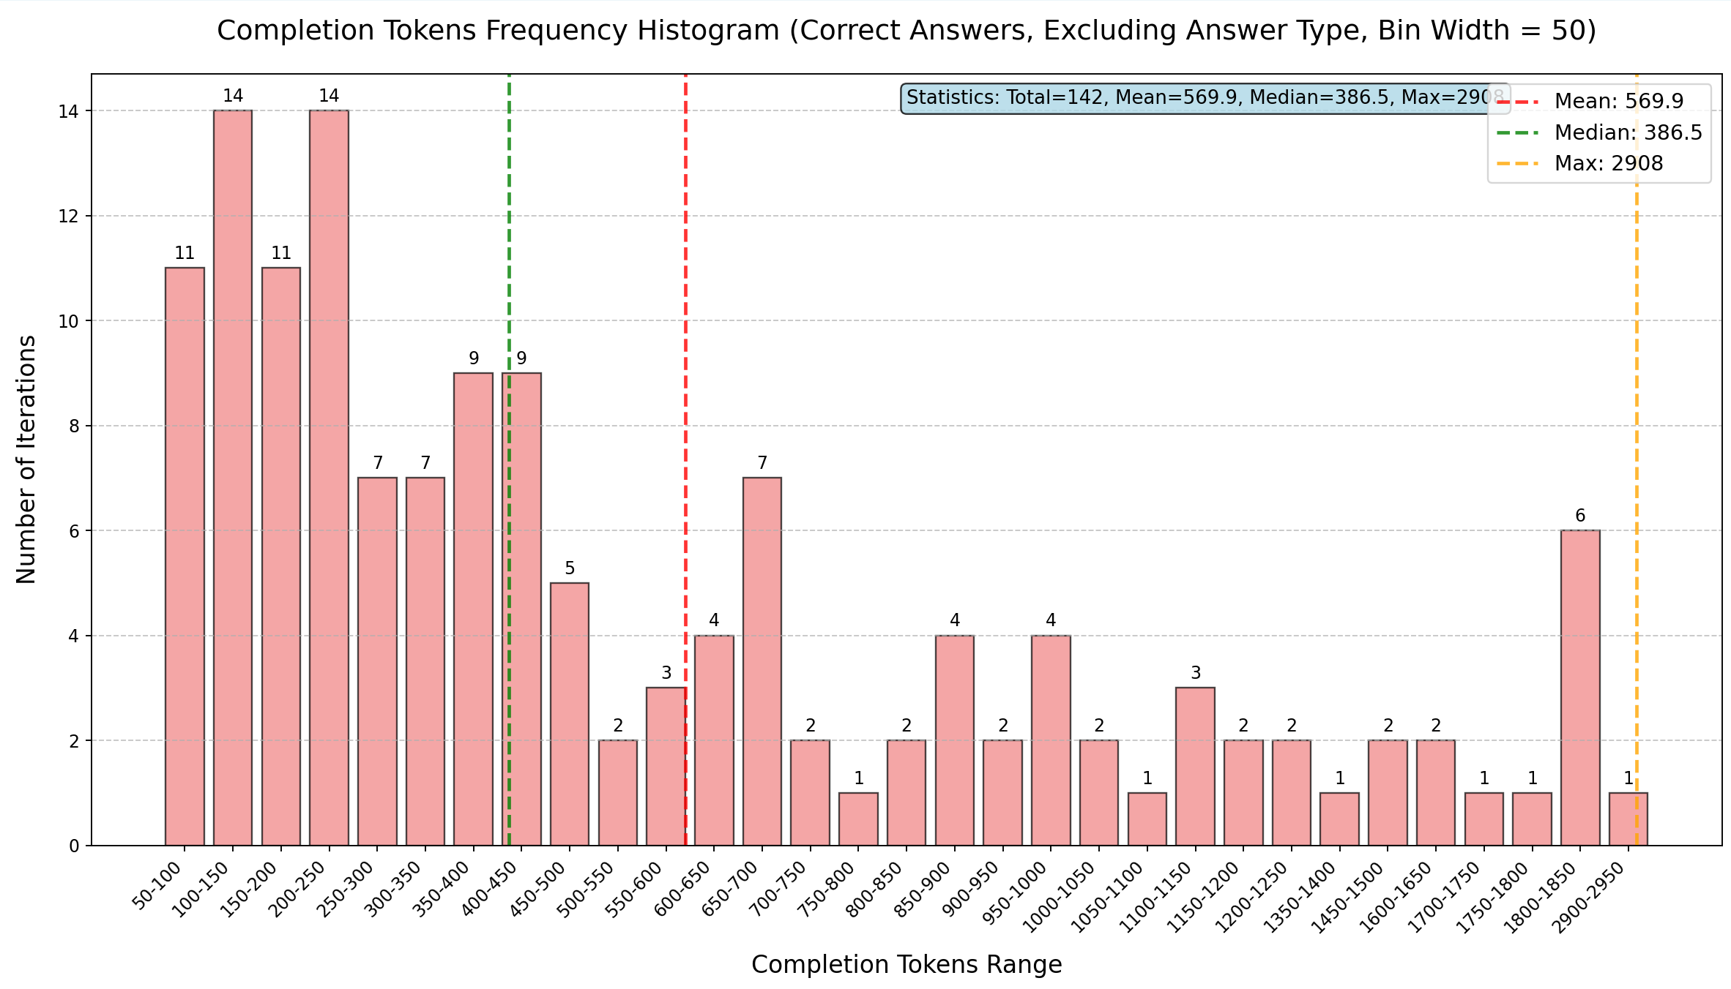
completion_tokens在1600及以下的iterations: 131 个 (92.3%)

单独统计《think》iteration
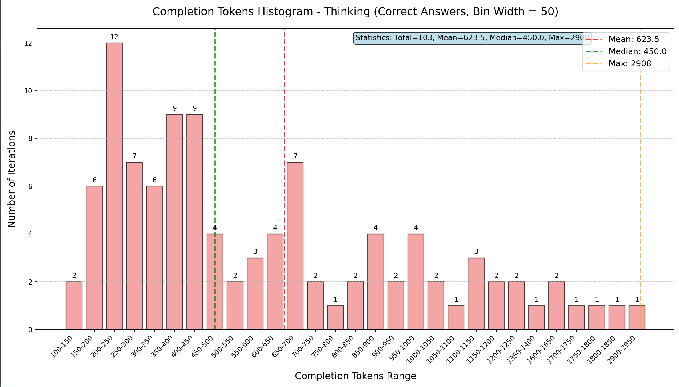

单独统计summary：
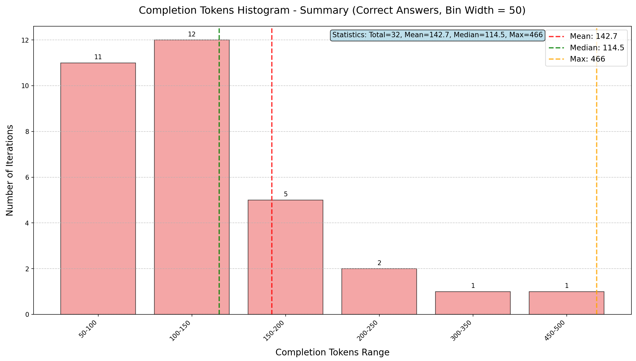

调整参数think：444 summary：252 answer：50 max_token:1500 max_iteration:22
结果：准确率：76.03% flops：347372174 tokens：492158

调整参数think：623 summary：142 answer：50 max_token:1500 max_iteration:22
结果：准确率： flops： tokens：
实验五：对比多步方法优化前后准确率、flops、token消耗
前前.优化前多步、
后前.优化后token限制+优化前迭代步数（多步）："summary": {
"total_problems": 146,
"processed_problems": 146,
"correct_answers": 103,
"overall_accuracy": 70.54794520547945,
"total_tokens": 504891,
"total_prompt_tokens": 357496,
"total_completion_tokens": 147395,
"total_iterations": 547,
"total_flops": 376817767,
"total_cost": 1.8941519999999994,
"total_latency": 5816.301085948944,
"avg_latency_per_problem": 39.83767867088318,
"avg_cost_per_problem": 0.012973643835616434,
"avg_total_tokens_per_problem": 3458.1575342465753,
"avg_prompt_tokens_per_problem": 2448.6027397260273,
"avg_completion_tokens_per_problem": 1009.554794520548,
"avg_iterations_per_problem": 3.7465753424657535,
"avg_flops_per_problem": 2580943.609589041,
"overall_avg_completion_tokens_per_iteration": 396.38557883776895,
"overall_avg_max_completion_tokens_per_iteration": 600.9657534246576,
"global_max_completion_tokens_per_iteration": 1500
},

前后.优化前token+优化后迭代步数（多步）、
后后.优化后、
"summary": {
"total_problems": 146,
"processed_problems": 146,
"correct_answers": 111,
"overall_accuracy": 76.02739726027397,
"total_tokens": 492158,
"total_prompt_tokens": 347273,
"total_completion_tokens": 144885,
"total_iterations": 551,
"total_flops": 347372174,
"total_cost": 1.8536260000000002,
"total_latency": 5714.4055914878845,
"avg_latency_per_problem": 39.139764325259485,
"avg_cost_per_problem": 0.012696068493150687,
"avg_total_tokens_per_problem": 3370.945205479452,
"avg_prompt_tokens_per_problem": 2378.582191780822,
"avg_completion_tokens_per_problem": 992.3630136986301,
"avg_iterations_per_problem": 3.7739726027397262,
"avg_flops_per_problem": 2379261.4657534244,
"overall_avg_completion_tokens_per_iteration": 373.616291100452,
"overall_avg_max_completion_tokens_per_iteration": 582.0205479452055,
"global_max_completion_tokens_per_iteration": 1500
},
e.单步方法

最终结果：优化后的求解器不仅flops远小于单步求解（降低一半左右）且准确率上差距不到1%

总结252
本文的主要工作：
实现了通过提示工程调用商用大模型的API做一个多智能体推理接龙的数学求解器
通过aime amc math三个数据集实验对比验证多轮推理-摘要迭代相较于单步求解方法的优势。
对比结果数据，确定最佳迭代步数阈值及max_token、及摘要长度限制限制，避免资源浪费，进一步减少求解器计算量。

问答：
W：为什么优化多步方法时，仅使用最高难度数据集？
A：由于多步方法只在高难度数学集求解时才优于单步方法故针对多步方法的优化都采用最高难度数据集。

W：多步方法flops远低于单步方法的原因是什么？
A：假设推理长度为L的话。一次性生成的时间复杂度为O(L^2)。如果我们限制每轮生成的长度为W的话,分多轮生成,总长度为L的话。时间复杂度是(L/W)*(W^2);总时间复杂度从L^2降为WL (W^2);总时间复杂度从L^2降为WL。当L增大到一定值时，线性复杂度就会优于指数复杂度。

W:为什么多步方法消耗的total_token会高于单步方法？
A：total_token分为prompt_token和completion_token,多步方法需要进行多步迭代，反复将上一步生成的摘要作为输入传递到下一步，因此多步的prompt会远大于completion远大于单步prompt，从而造成多步total_token大于单步。但多步方法优势的情况，消耗的completion会小于单步的。

W：课题目标是什么？
A: 探寻大模型数学求解优化方法，在尽量保证准确率的前提下减少大模型的计算量和token消耗。

W：答案是如何匹配判断对错的？
A：由于多步提示词中提示模型最后答案要使用＜answer＞标签框住，所以先通过正则表达式把标签内的答案提取出来，再把问题、答案和正确答案输入给另一个大模型接口。

该接口的系统提示词中说明了判断两个答案在数学含义上是否相同的各种情况：一个数字的不同形式如1/2和0.5；代数等价如(x+1)²和(x²+2x+1)；几何上等价如πr²和r²π；三角函数方面等价如sinθ²+cosθ²和1；语义上等价如impossible和no possible solution；相同答案的不同形式如1和x=1；相同答案单位不同或者没有单位......
最后输出格式：给出[[NO]]或者[[YES]]。通过该评估模型的输出便可知晓求解器所得答案是否正确。

W：选用的什么数据集？怎么划分的难度？
A: 有三个数据集：aime.json amc.json math.json。按照原数据集给定的难度系数划分为5个文件，命名为难度一到难度五。每组题目最少90个，最多146个。
根据介绍，数据集涵盖了美国小学到到高中的各种难度的题目。划分为5个难度能够在保证存在区分度的同时使大模型有一定程度的思考，避免数据内容过少影响实验结果

W:最大迭代步数怎么确认的？
A：先取一个比较大的步数：50。跑完整个数据集，统计问迭代步数的分布区间（频率直方图），剔除回答错误的情况，分别取最大值、中位数、平均值对比结果准确率及flops、tokens等指标，最终选取能正确求解文题消耗的迭代步数最大值。

W：各部分长度限制是如何确认的？
A：首先不做任何长度限制、选取100道题目、统计每步迭代消耗的completion的分布区间，参照平均消耗，中位数等设置。优化剔除answer部分iteration，分别统计think和summary的小消耗分布并取平均值作为对应部分的长度限制。

W:求解器的设计逻辑
A：

方法
数据集处理
将三个原始数据集中题目依难度系数由低到高划分为五个数据集。
求解器结构设计
优化后的提示词：。。。。
针对输入的数学问题，求解器会进行多步迭代，反复推理或总结生成摘要随原问题传入下次迭代直至模型确认得出最终答案或超出迭代次数阈值。摘要长度受提示词限制。

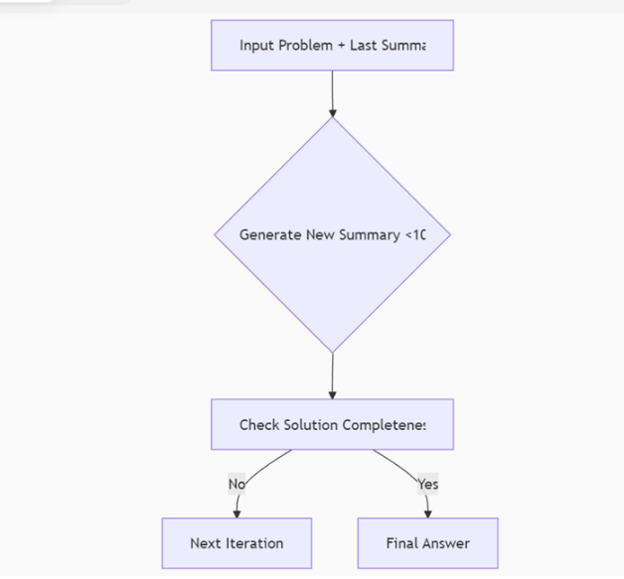

对比验证

结论

